|  |
| --- |
|  |
| Prueba de Caja Blanca |
| ***“SUMA DE DOS NÚMEROS POSITIVOS”*** |
| Versión 1.0 |
|  |
| **Integrantes:**  Jose Luis Giler  Tania Tipan  Lenin Palacios  **Fecha 2021-02-22** |

**BUSCAR PROBLEMAS**

**Ingreso al sistema**

**CÓDIGO FUENTE**

|  |
| --- |
| #include <stdio.h>  int main()  {  int num1,num2,num3;  printf("\nIngrese primer numero: ");  scanf("%d",&num1);  while(num1<0){  printf("\nError, Ingrese numero positivo: ");  scanf("%d",&num1);  }  printf("\nIngrese segundo numero: ");  scanf("%d",&num2);  while(num2<0){  printf("\nError, Ingrese numero positivo: ");  scanf("%d",&num2);  }  num3=num1+num2;  printf("\nLa suma de %d+%d es: %d",num1,num2,num3);  return 0;  } |

**Diagrama de Flujo**

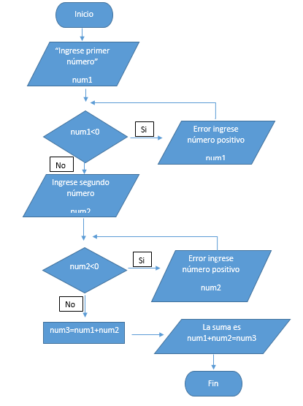

**GRAFO**

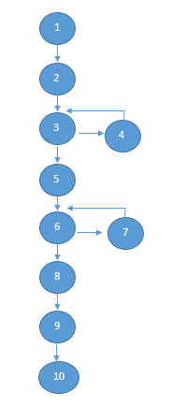

**RUTAS**

**R1: 1,2,3,5,6,8,9,10**

**R2: 1,2,3,4,3,5,6,8,9,10**

**R3: 1,2,3,5,6,7,6,8,9,10**

**COMPLEJIDAD CICLOMÁTICA**

Se puede calcular de las siguientes formas:

* V(G) = número de nodos predicados(decisiones)+1 = 2+1 = 3
* V(G) = A – N + 2 = 11 – 10 + 2 = 3

DONDE:

**P:** Número de nodos predicado

**A:** Número de aristas

**N:** Número de nodos



**OBSERVACIONES:**